ПРОФИЛЬ ЗДОРОВЬЯ
ЖИТЕЛЕЙ ГОРОДА БОРИСОВА

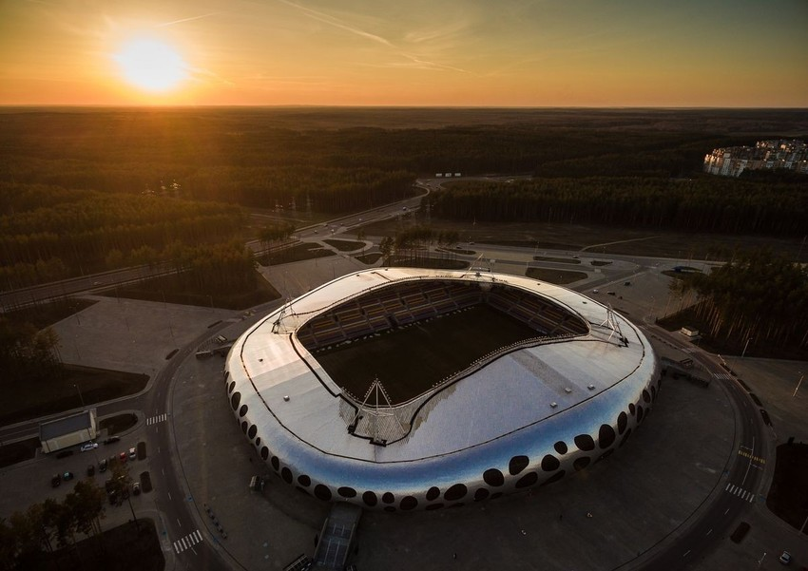 | 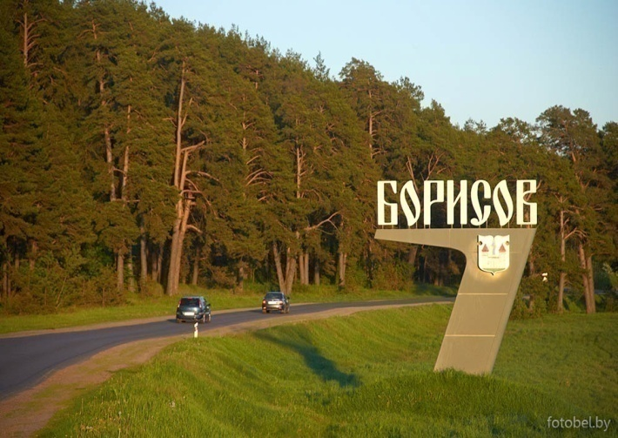

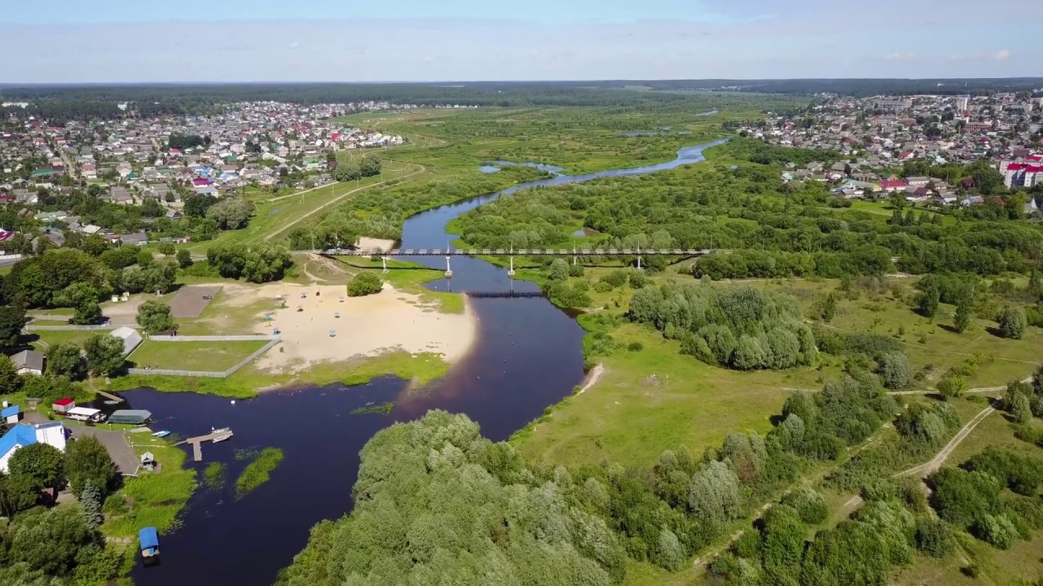

В современных демографических условиях вопрос сохранения здоровья населения можно считать самым актуальным. На решение именно этой задачи направлен Международный проект «Здоровые города и посёлки», который был предложен Всемирной организацией здравоохранения в 1986 году. Проект «Здоровые города и посёлки» является одним из самых эффективных "инструментов" налаживания согласованных действий на пути повышения здоровья и качества жизни населения города и по сути является средством для внедрения стратегии Организации объединенных наций «Здоровье для всех».
В настоящее время проект объединяет практически 100 городов Европы, аккредитованных в европейской сети ВОЗ «Здоровые города и посёлки», и около 1 500 городов европейских стран, участвующих в работе национальных сетей «Здоровых городов и посёлков». В Беларуси проект взял старт только в 2012 году. В настоящее время в республике в него уже вовлечено более 40 городов.
Президент нашей страны А.Г.Лукашенко в послании белорусскому народу и Национальному собранию 19 апреля 2019 года поставил перед органами власти, а значит и перед, нами конкретные задачи:
«1. Инициатива «Здоровые города и поселки» должна перерасти в масштабный государственный проект. Все населенные пункты страны, претендующие на звание здорового города или поселка, должны получить полноценную здоровьесберегающую среду. Без курения и алкоголя, со спортивными площадками, безопасными условиями жизни, чистыми водой и воздухом.
2. Здоровье нации – это забота не только медиков, но и каждого из нас. Без физической активности, занятий спортом не будет здоровых детей, здоровых людей и здоровой нации в целом.
3. Прежде всего мы сами должны показывать пример здорового образа жизни, находить в своем графике время для занятий спортом, присутствовать на спортивных мероприятиях. Спорт – это наша идеология.
4. Человек, его инициатива и стремление жить лучше должны стать главной движущей силой развития страны на предстоящие годы.»
Проект «Здоровые города и посёлки» должен помочь расширить границы сознания каждого человека, который хочет быть здоровым, начать что-то делать для этого.
Профиль здоровья города как раз и является тем инструментом, который позволяет добиться этого. Профиль активно используется как источник информации о показателях здоровья общества, о программах и инициативах, осуществляемых для улучшения нынешней ситуации, и является базой для дальнейшего планирования и выявления изменений показателей общественного здоровья. В Профиле анализируются не только данные официальной статистики, но и мнения горожан о городе и о себе. Таким образом, Профиль – это своеобразный портрет города и его жителей.

О ПРОЕКТЕ «БОРИСОВ – ЗДОРОВЫЙ ГОРОД»
В рамках целенаправленного развития понимания о здоровье общества и его значении в развитии города и его жителей решением Борисовского райисполкома от 08 апреля 2019 г. № 598 был утвержден проект «Борисов – здоровый город», период действия которого до 2020 года. Проведена корректировка комплексного плана «Борисов – здоровый город» с учетом наличия проблемных вопросов (заболеваемость, смертность от внешних причин, водоснабжение и т.д.) с обеспечением межведомственного взаимодействия с другими организациями. Новый План утвержден решением Борисовского РИК от 20.07.2021 №1699.
Стратегия нацелена на повышение престижности и ценности здоровья, как фактора жизнестойкости, успешности, активного долголетия, на создание условий к формированию у населения потребностей и мотиваций на профилактику заболеваний, ведение здорового образа жизни, повышение информированности населения по основным факторам риска для здоровья, профилактику развития состояний и заболеваний, связанных с поведением, образом жизни, снижение заболеваемости от социально значимых заболеваний, как итог - снижение заболеваемости, смертности от управляемых причин и стабилизации ожидаемой продолжительности жизни. Принципы и стратегию, контроль за их внедрением, содействие формированию и реализации политики здоровья общества определяет межведомственный совет. Общее руководство осуществляет заместитель председателя Борисовского районного исполнительного комитета, курирующий социально-культурную сферу, образование, здравоохранение, спорт, идеологическую работу, печать, оздоровление и санаторно-курортное лечение населения, гуманитарную деятельность, молодежную политику, общественно-политическую деятельность организаций Борисовского региона, агроэкотуризм, государственную информационную политику.
СОСТАВ
межведомственного Совета
по реализации проекта «Борисов – здоровый город»
Копикова  Анастасия Федоровна | заместитель председателя Борисовского районного исполнительного комитета (далее – Борисовский райисполком) (председатель)
Тишкевич  Лариса Геннадьевна | главный врач государственного учреждения «Борисовский зональный центр гигиены и эпидемиологии» (далее – ГУ «Борисовский зональный ЦГИЭ») (заместитель председателя)*
Поташева  Юлия Сергеевна | заведующий отделом общественного здоровья ГУ «Борисовский зональный ЦГиЭ» (секретарь)*
Воробьева  Екатерина Геннадьевна | главный редактор государственного учреждения «Редакция газеты «Единство»
Садовская  Ирина Михайловна | начальник управления по образованию Борисовского райисполкома
Дрозд  Александр Анатольевич | главный врач учреждения здравоохранения «Борисовская центральная районная больница»
Мостова  Олеся Васильевна | главный специалист отдела спорта и туризма Борисовского райисполкома
Ильюшёнок  Ольга Васильевна | начальник финансового управления Борисовского райисполкома
Кашлев  Дмитрий Вячеславович | директор открытого акционерного общества «Борисовский ДОК»*
Кишко  Александр Иванович | управляющий открытого акционерного общества «Лесохимик»*
Копыток  Ольга Витольдовна | директор государственного учреждения «Территориальный центр социального обслуживания населения Борисовского района»
Умецкая  Мария Александровна | начальник отдела идеологической работы, культуры и по делам молодежи Борисовского райисполкома
Лукашевич  Галина Станиславовна | начальник отдела торговли и услуг Борисовского райисполкома
Мороз  Сергей Анатольевич | директор унитарного предприятия «ФреБор»*
Мартынович  Татьяна Петровна | исполняющий обязанности директора открытого акционерного общества «Резинотехника»*
Щемелев  Андрей Геннадьевич | генеральный директор открытого акционерного общества «Борисовдрев»*
Хатько  Павел Валерьевич | главный врач учреждения здравоохранения  «Борисовская больница № 2»
Чижов  Петр Филиппович | директор Борисовского городского унитарного предприятия «Жилье»
Неверовский  Иван Владимирович | главный инженер коммунального производственного унитарного предприятия «Борисовводоканал»
Канашевская  Ольга Владимировна | главный врач учреждения здравоохранения «Борисовский родильный дом»
Яночкин  Евгений Леонидович | начальник управления по труду, занятости и социальной защите Борисовского райисполкома
Марцуль  Евгений Александрович | директор иностранного общества с ограниченной ответственностью «СВУДС Экспорт»*

ДЕМОГРАФИЯ
Борисовский район с административным центром – городом Борисовом находится на северо-востоке Минской области. Территория города Борисова составляет 54,55 кв.км, территория Борисовского района - 2933,40 кв.км. Борисовский район граничит с Докшицким, Лепельским, Чашницким районами Витебской области и Крупским, Березинским, Червенским, Смолевичским, Логойским районами Минской области. Территория районаразделена на 12 сельских советов: Велятичский, Веселовский, Гливинский, Зембинский, Иканский, Лошницкий, Метченский, Моисеевщинский, Мстижский, Неманицкий, Пересадский, Пригородный. Количество населенных пунктов -300.
На начало 2022 года численность населения Борисовского района составила 171871 человек (рис.1). За последние 10 лет численность населения уменьшилась на 6,88% . Среднегодовая численность населения района за 2021 год составила 172981 человек (2020 г. – 174826), что ниже уровня 2020 года на 1,05 %.

Рис.1. Динамика численности населения Борисовского района за период с 2013 по 2022 годы.
Удельный вес населения, проживающего в городах на начало 2022 года, составил 80,12 % (на начало 2021 г. – 80,12 %), в сельских населенных пунктах 19,88 % (на начало 2021 г. – 19,88 %). Соответствующие показатели по Республике Беларусь на начало 2022 года – 78,14 % городского и 21,86 % сельского населения.
В общей структуре населения Борисовского района удельный вес женского населения преобладает над мужским (52,02 % женщин и 47,98 % мужчин), что незначительно отличается от показателей по Минской области (53,78 % женщин и 46,22 % мужчин). Коэффициент соотношения между полами находится на уровне областного показателя и равен 1:1,1.
Перспективы развития Беларуси определяются не только экономической ситуацией, производственным потенциалом, уровнем технологий и инфраструктуры, но прежде всего — состоянием и динамикой народонаселения, его количественными и качественными характеристиками. Между тем, как отметил в интервью корреспонденту БЕЛТА Министр труда и социальной защиты Костевич И.А. «Современная демографическая ситуация в стране характеризуется процессом естественной убыли населения, а это представляет потенциальную угрозу устойчивому развитию государства и национальной безопасности».
С 2013 года по Борисовскому району отмечается отрицательная динамика показателя естественного прироста населения, что свидетельствует об ухудшении медико-демографической ситуации в Борисовском районе (рис 2).

Рис. 2. Динамика рождаемости и смертности населения Борисовского района за 2013-2021 годы.
Так, отмечается снижение динамики рождаемости – важнейшего критерия жизнеспособности и воспроизводства населения. Показатель рождаемости в 2021 году составил 7,83 на 1000 населения, что ниже уровня прошлого года на 11,8%, с 2015 года отмечается эффект «демографических ножниц», когда показатели смертности выше показателя рождаемости.
Рассматривая составляющие показателя естественного прироста населения по Борисовскому району в разрезе городского и сельского населения, выявлен факт, что в городе Борисове эффект «демографических ножниц» приходится на 2017 год, при высоких показателях смертности (рис. 3).

Рис. 3. Динамика рождаемости и смертности населения города Борисова за 2013-2021 годы.
Ситуация в сельской местности иная – при стабильных показателях рождаемости отмечаются высокие показатели смертности (рис. 4).

Рис. 4. Динамика рождаемости и смертности сельского населения Борисовского района за 2013-2021 годы.
Снижение заболеваемости и смертности за счет мероприятий по формированию здорового образа жизни, заинтересованности самого населения в здоровье, внедрения медико-организационных, технологических и инновационных мероприятий в конечном итоге приведет к укреплению здоровья населения в Борисовском районе.
ЗДОРОВЬЕ ЖИТЕЛЕЙ
Заболеваемость является важнейшей составляющей комплексной оценки здоровья населения. Данные о структуре, уровнях и динамики заболеваемости позволяют определить приоритетные направления в оказании лечебно-диагностической помощи, оценить эффективность организационных, профилактических и лечебных мероприятий проводимых в Борисовском районе.
Расчет уровней первичной заболеваемости в различных возрастных группах населения и анализ среднегодовых темпов прироста (убыли) первичной заболеваемости базы данных Минского областного центра гигиены, эпидемиологии и общественного здоровья позволил выявить классы заболеваний, характеризующиеся тенденцией к росту. Данные заболевания требуют особого внимания и выяснения возможных причин увеличения показателей заболеваемости отдельными нозологическими формами с целью реализации комплекса профилактических мероприятий, позволяющих достигнуть устойчивого развития Борисовского района.
Детское население (анализ заболеваемости 2017-2021 гг.)
Отмечается стабильная ситуация по показателям первичной заболеваемости среди детского населения по классам болезней:
«болезни крови и кроветворных органов» (+0,57),
«болезни кожи и подкожной клетчатки» (-0,21).
Умеренная тенденция к росту первичной заболеваемости отмечена по классам болезней:
«болезни системы кровообращения» (+4,19),
«врождённые аномалии (пороки развития), деформации и хромосомные нарушения» (+4,59),
«травмы и отравления» (+4,78).
Выраженная тенденция к росту наблюдаются по классам:
«болезни костно-мышечной системы» (+12,69),
«некоторые инфекционные и паразитарные болезни» (+18,56),
«новообразования» (+16,74).
Умеренная тенденция к снижению первичной заболеваемости отмечена по классам болезней:
«беременность, роды» (-4,58),
«болезни органов пищеварения» (-2,34),
«болезни органов дыхания» (-1,89).
Выраженная тенденция к снижению отмечается среди классов:
«болезни эндокринной системы» (-42,28),
«отдельные состояния» (-19,01),
«болезни мочеполовой системы» (-15,20),
«симптомы, признаки и отклонения от нормы» (-27,27),
«болезни глаза» (-5,35),
«болезни нервной системы» (-10,87),
«болезни уха и сосцевидного отростка» (-16,20),
«психические расстройства» (-16,20).
Взрослое население (анализ заболеваемости за 2017-2021 гг.)
Стабильная ситуация по показателям первичной заболеваемости среди взрослого населения отмечается по классам болезней:
«симптомы, признаки и отклонения от нормы» (-0,87),
«травмы и отравления» (-0,91),
«болезни уха и сосцевидного отростка» (-0,3),
«болезни кожи и подкожной клетчатки» (+0,29).
Умеренная тенденция к росту первичной заболеваемости отмечена по классам болезней:
«болезни костно-мышечной системы» (+1,89),
«болезни нервной системы» (+1,87).
Выраженная тенденция к росту наблюдаются по классам:
«болезни органов дыхания» (+17,53),
«некоторые инфекционные и паразитарные болезни» (+14,49).
Умеренная тенденция к снижению первичной заболеваемости отмечена по классам болезней:
«болезни крови и кроветворных органов» (-2,94),
«новообразования» (-4,74).
Выраженная тенденция к снижению отмечается среди следующих классов:
«беременность, роды» (-10,46),
«болезни эндокринной системы» (-14,32),
«психические расстройства» (-11,88),
«болезни мочеполовой системы» (-5,43),
«болезни органов пищеварения» (-7,59),
«врождённые аномалии (пороки развития), деформации и хромосомные нарушения» (-8,68),
«болезни системы кровообращения» (-8,30),
«болезни глаза» (-8,05).
ОПРОС ЖИТЕЛЕЙ
В настоящее время одним из главных факторов смертности в мире выступают неинфекционные заболевания (НИЗ), к которым относятся сердечно-сосудистые, респираторные и онкологические заболевания, сахарный диабет, что подтверждается данными Всемирной Организации Здравоохранения: каждый год в мире по причине НИЗ умирает около 41 млн. человек, что составляет 71% всех случаев в мире; 15 миллионов человек (36,50%) умирают отНИЗ в возрасте 30-69 лет. При этом основными факторами, повышающими риск развития НИЗ, являются употребление табака, низкий уровень физической активности, злоупотребление алкоголем, нездоровое питание, чрезмерное потребление соли, избыточная масса тела. Именно влияние на основные поведенческие факторы риска на популяционном и индивидуальном уровне позволяет предупредить развитие НИЗ и обеспечить снижение уровня их распространения.
С целью изучения уровня информированности населения по вопросам здорового образа жизни и для оценки эффективности проведенных мероприятий организовано и проведено 133 социологических опроса различных групп населения, в которых приняли участие 10 726 респондентов.
Предмет исследования - поведенческие факторы риска (потребление табака, алкоголя, физическая активность, особенности питания, масса тела).
Курение является фактором риска многих хронических болезней и рассматривается как одна из актуальных проблем в сфере общественного здоровья.
В данном исследовании изучение отношения к курению включало в себя: анализ распространенности курения среди населения, причины формирования никотиновой зависимоти, использование населением альтернативных способов курению (вейпы, POD-системы, паучи и т.д.).
Проведение исследований показало, что численность курящего населения в возрасте 18 лет и старше в Борисовском районе по состоянию на 2021 год увеличилась и составила 38,4% (в 2020 году – 32,3%), из них 37,5% курят на постоянной основе, 62,5% - от случая к случаю. При изучении использования населением альтернативных способов курения было выявлено, что среди опрашиваемых данные способы на постояннойосснове практикуют 21,2%, от случая к случаю 21,2%. Все респонденды информированы о последствиях никотиновойзависимоти. Среди причин курения респонденты выделили основными следующие: курение отвлекает от стрессов и помогает успокоиться – 36,4%, нравится процесс курения – 24,2%, курю за компанию -21,2%.
Потребление алкоголя
Распространение потребления алкоголя среди населения г.Борисова и Борисовского района в 2021 году продолжает оставаться на достаточно высоком уровне: согласно результатам проведенных опросов, по выходным употребляют алкоголь 23,08% населения, несколько раз в месяц – 38,46%, несколько раз в год -38,46%. Возможными причинами высокого уровня потребления алкоголя среди населения Борисовского района может являться недостаточной вовлеченностью населения в информатизацию о вреде чрезмерного потребления алкоголя, неприверженность населения принципам ЗОЖ, высокий уровень стресса в жизни населения, отсутствие культуры потребления алкогольных напитков и многие другие.
По статистическим данным Борисовского района уровень потребления алкоголя (продажа алкогольных напитков на душу населения в пересчете на абсолютный алкоголь) в 2021 году составил 7,48 dal, что в 1,02 рад выше показателя 2020 года (7,28 dal).
Здоровое питание
Здоровое, умеренное и сбалансированное питание - одна из основ здорового образа жизни, актуальная в любом возрасте и способная обеспечить сохранение и укрепление здоровья индивида. Тем не менее, согласно проведенному в 2021 году опросу, установлено следующее: 84,62% употребляют фрукты/овощи в достаточном количестве - 1 раз в неделю или чаще, 69,3% опрощенных употребляют сахар и соль в допустимых количествах. Причинами распространенности нездорового питания среди населения могут быть: незнание или пренебрежение принципами здорового питания; незнание механизмов влияния питания на здоровье человека; нехватка времени на полноценные приемы пищи и другие. Данные причины также взаимосвязаны с достаточно высоким распространением избыточной массы тела (главным образом предожирения) среди населения.
В свете данных результатов требуется проведение дальнейшей работы по пропаганде принципов здорового питания среди населения.
Избыточная масса тела- еще одна актуальная проблема, оказывающая негативное влияние на здоровье человека. Вероятно, что это связано счастым перееданием; неправильным питанием (прием пищи на ночь, избыточное потребление углеводов, жиров, соли, газировок, алкоголя и других малополезных и вредных продуктов питания); малоактивным образом жизни (например, сидячая работа); наследственной предрасположенностью; болезнями нервной системы (повреждение области мозга, которая отвечает за пищевое поведение); болезнями эндокринных желез (опухоли, гипотиреоз, гипогонадизм);приемом некоторых лекарственных препаратов (гормонов, антидепрессантов и др.); бессонницей, стрессом; физиологическими состояниями (беременность, лактация, климакс). Согласно данным проведенных опросов, в 2021 году 69,23% опрошенных уделяют физическим нагрузкам ежедневно минимум 30 минут в день.
ЦЕЛЕВЫЕ НАПРАВЛЕНИЯ ДЕЯТЕЛЬНОСТИ
Сохранение и укрепление здоровья детей и подростков
Состояние здоровья подрастающего поколения является одними из актуальных вопросов современного общества. Это обусловлено тем, что многие формы патологий формируются в детстве и здоровье взрослого поколения определяется здоровьем детей.
Здоровье детей закономерно рассматривается как один из важнейших медико-социальных приоритетов государства. Общепризнанно, что дети – это особая часть населения, важнейшей особенностью которой является ранимость и чувствительность к воздействию окружающей среды – природной и социальной
Одним, из существенных факторов, влияющих на состояние здоровья детей и подростков, следует рассматривать условия пребывания в учебно-воспитательных учреждениях.
Благодаря совместно проводимой работе по приведению среды обитания детей в организованных коллективах в соответствие с гигиеническими нормативами удалось достигнуть положительной динамики санитарно-гигиенического состояния и эпиднадежности учебно-воспитательных учреждений.
В современной школе адаптация учащихся к образовательному процессу осуществляется в условиях гиподинамии, несоответствия учебной нагрузки функциональным возможностям школьников, что приводит к отрицательной динамике в здоровье учащихся с увеличением «школьного стажа». За последние несколько лет в целом по Борисовскому району отмечается снижение числа детей дошкольного возраста с I группой здоровья с 28,75% до 27,70%. В 2021 году отмечается снижение удельного веса детей дошкольного возраста 1 группы здоровья по сравнению с 2020 годом. Он составил 27,2% (27,7 - 2020 год). Удельный вес детей дошкольного возраста, относящихся ко II группе здоровья, т.е. имеющих функциональные и морфологические отклонения, а также сниженную сопротивляемость организма к воздействию неблагоприятных факторов внешней среды, за 2021 год составил 64,1 % против 60,3 % в 2020 году. В Борисовском районе отмечается стабильный показатель удельного веса детей дошкольного возраста, имеющих 4 группу здоровья (2%).
Поэтому в дальнейшем должна быть продолжена совместная работа всех структур и ведомств по улучшению условий жизнеобеспечения и охраны здоровья подрастающего поколения.
В Борисовском районе нашел свое отражение гигиенический проект «Школа – территория здоровья». Стартовать он начал в 2017 году в ГУО «Лошницкая средняя школа Борисовского района» и ГУО "Средняя школа
№ 23 г.Борисова", а также в ГУО «Средняя школа №7 города Борисова», ГУО «Средняя школа №13 города Борисова». В учреждениях были проведены общешкольные родительские собрания и классные родительские собрания с целью ознакомления законных представителей учащихся с проектом. Таким образом, в реализации проекта задействованы как педагоги, так и родители.
Педагогическим составом учреждений образования, задействованных в проекте, организовывались и проводились общешкольные и классные родительские собрания, с рассмотрением вопросов о ходе реализации проекта, осуществлялось регулярное проведение физкультминуток, ежедневное проведение утренней зарядки для учащихся начальных классов, дней здоровья и спорта, в которых предусмотрены спортивные мероприятия, в шестой школьный день, выставок рисунков, посвященных здоровому образу жизни.
В учреждениях образования обеспечен контроль за соблюдением запрета курения табака в зданиях школ и на территории (проводятся рейды, размещены таблички о запрете курения).
Специалистами ГУ «Борисовский зональный ЦГИЭ» осуществляется методическое сопровождение проекта «Школа-территория здоровья». За 2021 год в рамках проекта проведено 10 тематических лекций и бесед по здоровьесбережению.
Работа выбранных учреждений по реализации проекта систематически освещается на сайтах учреждений, управления по образованию Борисовского райисполкома, ГУ «Борисовский зональный ЦГИЭ», Борисовского райисполкома. Материалы об организации и проведении обучающих семинаров регулярно направляются специалистами ГУ «Борисовский зональный ЦГИЭ» для размещения на интернет-сайте и на страницах районной газеты «Единство», озвучиваются по районному радио «Навіны Барысаушчыны».
Здоровье на рабочем месте
На контроле отделения гигиены труда находится 368 предприятий и организаций, в том числе промышленных и сельскохозяйственных предприятий, организаций негосударственной формы собственности с общей численностью работающих 29415 человек, из них женщин - 11789 человека (40,19%). На промышленных предприятиях государственной формы собственности работает 21229 человек, из них женщин - 9074 человек (42,74%), негосударственной формы собственности - 4813 человек, из них женщин - 1529 человек (31,76%), в сельском хозяйстве работает 3293 человек, из них женщин -1186 человека (36,01%).
В числе основных неблагоприятных факторов производственной среды, влияющих на устойчивое развитие, на большинстве промышленных и сельскохозяйственных предприятий Борисовского района является шум, микроклимат, вибрация, загазованность, запыленность, тяжесть труда. В условиях повышенного уровня шума работает 6646 чел. (45,93%), из них 1787 женщины (12,35%); в условиях неблагоприятного микроклимата занято 1928 чел. (13,32%) , из них 532 женщины (3,67%); в условиях загазованности занято 1262 чел. (8,72%) , из них 536 женщин (3,70%); в условиях запыленности занято 1397 чел. (9,65%), из них 545 женщин (3,76%);в условиях повышенного уровня вибрации работает 1360 человек (9,40%), из них 51 женщина (0,35%); занято тяжелым физическим трудом 5568 чел. (38,48%), из них 1541 женщин (10,65%). Очень медленными темпами решаются вопросы по замене и модернизации устаревшего оборудования, внедрению новых технологических процессов. Тем не менее, в 2021 году в соответствии с рекомендациями органов госсаннадзора улучшены условия труда на 1756 рабочих местах (в 2020 году - на 1096 рабочих местах), в том числе за счет:
снижения уровней шума - на 35 рабочих местах (в 2020 году на 28 рабочих местах); снижения уровней вибрации - на 199 рабочих местах (в 2020 году на 14 рабочих местах); снижения запыленности – на 42 рабочих местах (в 2020 году не отмечалось улучшение); снижения загазованности – на 40 рабочих местах (в 2020 году на 68 рабочих местах); улучшения освещенности – на 808 рабочих местах (в 2020 году на 535 рабочих местах); улучшения микроклимата – на 632 рабочих местах (в 2020 году на 416 рабочих местах);
С целью уменьшения выделения вредных веществ и пыли в воздух рабочей зоны выполнены следующие мероприятия:
ОАО «Лошницкий комбикормовый завод» - установлены аспирационные локальные фильтры в цехе предварительного смешивания и в складе сырья.
ООО «Вектор-Инвест» - проведена модернизация системы вентиляции в цехе гальваники.
Филиал «Завод Свармет» ООО «Оливер» - проведена модернизация системы вентиляции на участке волочения и на участке производства электродов.
УП «ФреБор» - изготовление и установка вытяжных коробов для монтажных столов на участке заключительной сборки и участке диализной продукции цеха производства медицинских изделий.
С целью снижений уровней шума на рабочих местах выполнены следующие мероприятия:
ОАО «Борисовский завод агрегатов»- установлены шумопоглощающие пружины на автоматном участке МСЦ № 1. Внедрена голтовочная установка VRM225 инв. № 4-1905, замещающая голтовочные барабаны, при работе имеет низкие шумовые характеристики и механизированная выгрузка деталей.
С целью снижений уровней вибрации на рабочих местах выполнены следующие мероприятия:
Филиал КУП «Минскоблдорстрой» «ДРСУ № 122» - замена изношенных рессор и установка новых глушителей на дорожной технике.
С целью нормализации параметров микроклимата выполнены следующие мероприятия:
ОАО «Резинотехника» - на участке обработки формовых РТИ проведен капитальный ремонт с заменой системы отопления и оконныхрам стеклопакетами.
ОАО «Борисовский завод «Автогидроусилитель» - проведен ремонт системы отопления на 1 и 2 промышленной площадке; введены электрические тепловые завесы.
С целью улучшения освещенности рабочих мест выполнены следующие мероприятия:
ОАО «Лошницкий комбикормовый завод» проведена замена устаревших оконных проемов на стеклопакеты в количестве 23 единиц на переходной галерее комбикормового производства.
ОАО «Экран» - проведена замена окон в производственном корпусе.
ОДО «Магол» - на участке лакирования и литографирования жести и штамповки металлических винтовых крышек установлены дополнительные светильники.
ОАО «Борисовдрев» - проведена замена оконных блоков в кабинетах заводоуправления.
ОАО «Лесохимик» - проведена замена окон в производственных помещениях ЛХП, производственной лаборатории, электроучастке; замена освещения на всех рабочих местах в канифольно-терпентинном цехе с1 по 4 этаж.
С целью механизации ручного труда выполнены следующие мероприятия:
ОАО «Лошницкий комбикормовый завод» проведена замена технологического оборудования – 1 единицы конвейера цепного и 1 единицы нории.
ОАО «Борисовский завод агрегатов»- с целью облегчения подъема тяжестей в МСЦ № 1 внедрены тележки для складирования и межоперационной транспортировки деталей при обработке на бесцентрошлифовальных станках.
Вышеперечисленные мероприятия позволяют достигнуть восьмой задачи ЦУР № 8 - обеспечение надежных и безопасных условий работы для всех трудящихся.
Активное долголетие
В городе большое внимание уделяется работе с пожилыми людьми. Главная задача ГУ «Территориальный центр социального обслуживания населения Борисовского района» – создание условий для граждан пожилого возраста, сохранивших (полностью или частично) способность к самообслуживанию и передвижению, для поддержания их активного образа жизни, удовлетворения потребностей в самореализации через участие в оздоровительных и культурных мероприятиях, доступной трудовой и творческой деятельности. Основные направления работы:
оказание морально-психологической поддержки обслуживаемым гражданам;
укрепление здоровья и повышение статуса граждан пожилого возраста;
повышение информационного и образовательного уровня пожилых людей через правовое, социально-медицинское, психологическое и культурное просвещение;
повышение жизненного потенциала и улучшение общего психологического состояния пожилых людей;
реализация мероприятий по социальной, психологической, творческой и трудовой реабилитации граждан пожилого возраста;
мобилизация внутренних ресурсов пожилого человека через раскрытие индивидуальных возможностей;
взаимодействие с организациями различных форм собственности по вопросам социальной помощи гражданам;
организация клубной работы, позволяющей заинтересовать пожилых людей в передаче личного опыта, в применении их невостребованных возможностей, в предотвращении проявления негативного отношения к старости и старению и т.д.
организация досуга и создание условий, способствующих общению и поддержанию активного образа жизни пожилых граждан путем проведения культурно-массовых и спортивно-оздоровительных мероприятий, организации кружков, в том числе по месту жительства граждан и на возмездных условиях, а также за счет привлечения внебюджетных или спонсорских средств и использования труда волонтеров.
В ГУ «Территориальный центр социального обслуживания населения Борисовского района» организованы следующие проекты:
«Университет третьего возраста»,
«На волне здоровья»,
«Социальная библиотека»,
«С иголочки»,
«Марафон здоровья».
Профилактика заболеваний и пропаганда
здорового образа жизни
Усилия проекта «Здоровый город» направлены на создание моды на здоровье. В результате у горожан формируется образ современного успешного здорового человека, и стремление ему соответствовать. В городе используются такие формы пропаганды здорового образа жизни, как социальная реклама, акции, конкурсы, выставки, культурно- массовые и спортивные мероприятия. Материалы, по пропаганде здорового образа жизни, регулярно размещаются в печатных СМИ, выпускаются брошюры, памятки и листовки.
В городе Борисове стартовали следующие профилактические проекты, направленные на своевременное выявление заболеваний и первичную профилактику заболеваний путем снижения поведенческих факторов риска:
проект «Мой стиль жизни сегодня - Мое здоровье и успех завтра!» (УО «Борисовский государственный строительный профессиональный лицей»);
информационно-образовательный проект «Школа – территория здоровья» (ГУО «Средняя школа № 23 г.Борисова», ГУО «Лошницкая средняя школа Борисовского района», ГУО «Средняя школа №7 города Борисова», ГУО «Средняя школа №13 города Борисова»);
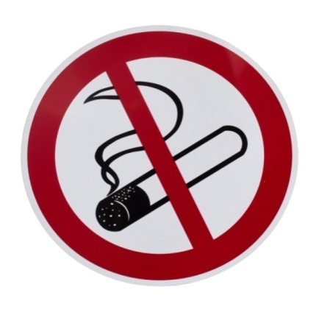
В 2021 году количество зон, свободных от курения, на территории г.Борисова составило 3 зоны: территория ГСУ «Борисов-Арена» - определена Решением Борисовского райисполкома от 25.01.2019 №123 «О демографической ситуации в Борисовском районе»;ГУ «Борисовский парк им. М.Горького», сквер с Братской могилой военнопленным, погибшим в концлагере «Шталаг 382» во время Великой Отечественной войны - определены Решением Борисовского РИК от 28 мая 2018 года №873 «Об определении зон, свободных от курения на территории Борисовского района на 2018 год».
ГУ «Борисовскийзональный ЦГИЭ в 2021 году принимал участие в заседаниях районной комиссии по профилактике пьянства и алкоголизма Борисовского районного исполнительного комитета.
Одна из форм работы с населением по вопросам формирования здорового образа жизни и профилактики зависимых состояний – информационно-образовательная работа (акции, семинары, лекции и т.д.).
В целях продвижения принципов здорового образа жизни в обществе в 2021 году была также проведена следующая работа:
30 мая возле ГСУ «Борисов-Арена» состоялся «Праздник безопасности», который собрал не только юных борисовчан и их родителей, но и представителей организаций и структур, деятельность которых направлена на обеспечение безопасности жизнедеятельности.
В рамках акции «Беларусь против табака» с 15 по 31 мая на территории Борисовского района проходил межрайонный марафон «#километры_без_табака».
В рамках реализации «Пилотного проекта по профилактике неинфекционных заболеваний, выявлению и коррекции факторов риска, контроля уровня артериального давления, уровня сахара в крови» с 22 по 26 апреля на базе ОАО «Автогидроусилитель» прошло клинико-диагностическое мероприятие. В мероприятии приняли участие сотрудники ОАО «Автогидроусилитель», сотрудники отдела общественного здоровья ГУ "Борисовский зональный ЦГиЭ" и узкие специалисты УЗ «Борисовская ЦРБ».
08.09.2021 в рамках реализации проекта "Борисов — здоровый город" сотрудниками отдела общественного здоровья ГУ "Борисовский зональный центр гигиены и эпидемиологии" была проведена акция "Маршрут здоровья".
В 2021году на базах ГУК «Борисовская центральная районная Библиотека им.И.Х.Колодеева», ГУ "Дворец культуры им. М.Горького", Дома культуры «Мирополье», УО «Борисовский государственный строительный профессиональный лицей», ГУО «Средняя школа 3 г. Борисова», ГУО «Средняя школа 16 г. Борисова», ГУО «Средняя школа № 20 г. Борисова», ГУО «Новосельская Средняя школа Борисовского района», ГУО «Ясли-сад 21 г. Борисова», ГУО «Ясли-сад 33 г. Борисова», филиала государственного учреждения дополнительного образования «Борисовский центр экологии и туризма» - образовательно-оздоровительный лагерь «Чайка», летнего оздоровительного лагеря «Строитель» открытого акционерного общества «Строительный трест № 21», ГУ «ТЦСОН Борисовского района», СУ «Борисовский спортивно-стрелковый комплекс ФПБ», РУП «Борисовский центр стандартизации, метрологии и сертификации», ОАО «Борисовский завод медицинских препаратов», ОАО «Борисовский завод агрегатов», ПУ «Борисовгаз» УП Минскоблгаз, ОАО «БАТЭ» проведена информационно-образовательная работа по следующим темам: «Профилактика ВИЧ-инфекции», «Профилактика инфекций, передающихся половым путем», «Вопросы профилактики острых респираторных заболеваний, гриппа и коронавирусной инфекции», «Вакцинация населения Борисовского района против коронавирусной инфекции», «Вакцинация против коронавирусной инфекции. Мифы и реальность», «Приоритет - здоровье: равный доступ к вакцинации», «Профилактика алкогольной зависимости», «Медико-социальные последствия пьянства и алкоголизма. Меры по их предупреждению и преодолению», «Международный день борьбы с наркоманией»,«Наркотики – стоят ли они твоей единственной жизни?», «Профилактика наркотической зависимости. Психическое здоровье подростков и предотвращение самоубийств», «Профилактика суицидов», «Жизнь без вредных привычек», «Береги сердце смолоду», «Основы здорового питания», «Здоровое питание детей и подростков», «Формирование здорового образа жизни», «Моё здоровье в моих руках»,«Вместе к здоровому образу жизни», «Цели устойчивого развития».
Ежемесячно публикуется информация популяризация здорового образа жизни и профилактика неинфекционных заболеваний, вызванных основными факторами риска на ежемесячных бланках об оплате коммунальных услуг.
На LED экранах г.Борисова, а так же в 5 маршрутных такси транслируется видеоролики о профилактике коронавирусной инфекции, защитись от гриппа и о проекте «Борисов – здоровый город».
Выпускается ежемесячная газета #БОРИСОВЗДОРОВЫЙГОРОД, которая выпускается за собственные средства и распространяется бесплатно на территории Борисовского района.
Двигательная активность
В Борисовском районе созданы все условия для занятий физической культурой и спортом. Имеется 216 спортивных объектов, из них: 2 стадиона, 11 мини-бассейнов, 13 стрелковых тиров, 61 спортивный зал, 2 гребные базы, 48 плоскостных площадок, 65 приспособленных помещений для занятия спортом, 1 лыжная база, 4 лыжных трассы (1 освещенная), 4 других физкультурно-спортивных сооружения.
В районе функционирует 6 детско-юношеских спортивных школ, из них 2 – специализированные. В учебно-спортивные учреждения допускаются все лица, желающие заниматься на отделениях по различным видам спорта. Культивируется 18 видов спорта (биатлон, лыжные гонки, легкая атлетика, гимнастика, дзюдо, баскетбол, футбол, теннис настольный, тяжелая атлетика, бокс, плавание, греко-римская борьба, стрельба пулевая, гребля на байдарках и каноэ и т.д.). Проводится работа по привлечению максимально возможного числа детей и подростков.
ЗАКЛЮЧЕНИЕ
Идея проекта «Здоровые города и посёлки» проста – люди учатся быть здоровыми. Родители являются позитивным примером для своих детей. Учителя и ученики открывают большие возможности образования. Пожилые люди востребованы семьей и обществом. Цель проекта «Здоровые города и посёлки» – создать такие условия, чтобы люди думали о своем здоровье еще до того, как они заболели; чтобы физическая культура, правильное питание и душевное здоровье стали нормой каждого человека с детства. Подход к решению проблем здоровья городского населения должен быть комплексным. Он требует сотрудничества между всеми организациями, включая те, которые не связаны со сферой здравоохранения напрямую. Для содействия улучшению демографической ситуации необходимо поощрять развитие семьи как ценности и прирост рождаемости, для людей пожилого возраста необходимо создавать соответствующую среду и возможности для активной, здоровой старости. Важно поощрять формирование и укоренение у жителей привычек здорового образа жизни. Продолжать работу над улучшением знаний детей, молодежи и их родителей о здоровье и влияющих на него факторах, а также необходимо создавать среду, в которой легко и просто сделать здоровый выбор. Чтобы укрепить знания и навыки школьников, касающиеся содействия здоровью, необходимо осуществлять и поощрять участие школ в инициативе содействующих здоровью учебных учреждений. Главными показателями, влияющими на здоровье окружающей среды, являются качество воздуха, воды и зеленой зоны городской среды. Поэтому важно продолжать реализацию мер, установленных планом действий по улучшению качества воды. Чтобы повысить активность и участие жителей в культурных мероприятиях, следует продолжать обеспечение сбалансированной доступности культурных услуг и творческого провождения свободного времени для всех жителей города. Развивать межсекторальное сотрудничество в области здравоохранения общества и интегрирование понятия здоровья во всех отраслях, формируя понимание того, что каждая отрасль и принимаемые ею решения влияют на здоровье жителей.

